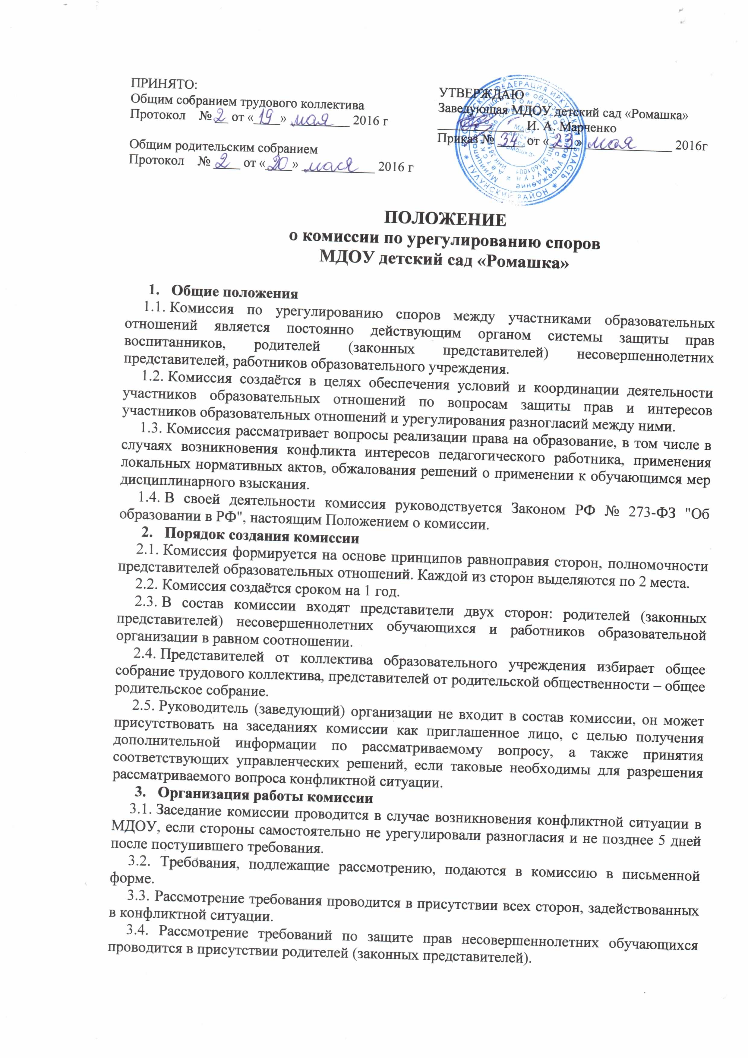

3.5. Комиссия по необходимости проводит расследование обстоятельств дела, не используя доказательство вины.
3.6. Решение принимается большинством голосов присутствующих на заседании.
3.7. Решение комиссии оформляется протоколом, подписывается всеми, присутствующими членами комиссии.
3.8. Решение комиссии является обязательным для всех участников образовательных отношений в образовательной организации и подлежит исполнению в сроки, предусмотренные указанным решением.
3.9. Решение комиссии может быть обжаловано в установленном законодательством порядке.
- Права и обязанности членов комиссии
4.1. Члены комиссии имеют право на получение необходимых консультаций различных специалистов и организаций по вопросам, относящимся к компетенции комиссии.
4.2. Члены комиссии обязаны присутствовать на заседании, принимать решение по заявленному требованию открытым голосованием, давать заявителю ответ в письменном или устном виде (по требованию заявителя).
4.3. Принимать к рассмотрению требования любого участника образовательного процесса при несогласии с решением или действием администрации, воспитателя, родителя (законного представителя).
4.4. Рекомендовать, приостанавливать или отменять ранее принятое решение на основании проведённого изучения при согласии конфликтующих сторон.
4.5. Рекомендовать изменения в локальных актах образовательного учреждения с целью демократизации основ управления образовательным учреждением или расширения прав участников образовательного процесса.
- Делопроизводство комиссии
5.1. Заседания комиссии оформляются протоколом, который хранится в МДОУ в течение пяти лет.

